Власти Москвы перевели информацию о капремонте в электронный вид
14.06.2016
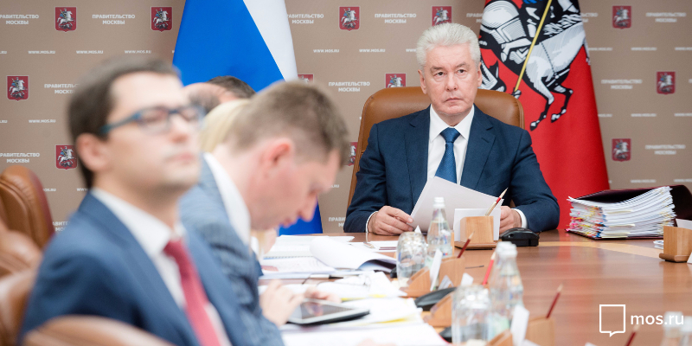
Подробная информация о капитальном ремонте с сегодняшнего дня доступна на столичном портале госуслуг. Об этом рассказал на президиуме Правительства Москвы мэр города Сергей Собянин.

Сергей Собянин сказал: "В Москве на капитальный ремонт вышли сотни жилых домов, работа с каждым днем все более и более интенсивно разворачивается, тем больше возникает вопросов у горожан о том, где и какие работы проводятся, в какие сроки". Мэр отметил, что в соответствии с достигнутой на Гражданском форуме договоренностью, власти города запустили ресурс, на котором в электронном виде можно получить подробную информацию о капитальном ремонте. О включении дома в региональную программу капремонта, сумме, которую нужно заплатить, о проведённых работах по каждой из инженерных систем можно будет узнать в режиме онлайн. Мэр Москвы Сергей Собянин уточнил, что система должна заработать сегодня.

Российская столица пока является первым и единственным субъектом РФ, в котором осуществлён перевод информирования о капремонте жителей города в современную и удобную электронную форму. О том, в каком виде и как должна быть доступна информация на ресурсе, посвящённом капремонту многоквартирных столичных домов, жители Москвы приняли решение с помощью портала "Активный гражданин". Новая система позволяет, в частности, отследить все этапы реализации капремонта в столице.

Обязанность оплаты взносов за капитальный ремонт возникла у жителей столицы с 1 июля прошлого года. Минимальный размер взноса на капремонт, который установлен в Москве, составляет 15 рублей за 1 квадратный метр площади квартиры. Для малообеспеченных граждан действуют субсидии и льготы, в частности, от уплаты взносов за капремонт недавно освободили ряд категорий пожилых москвичей. Максимально полные сведения о капитальном ремонте собственного дома в режиме реального времени пользователи Портала государственных и муниципальных услуг (функций) города Москвы (www.pgu.mos.ru) могут получать, начиная с 14 июня 2016 г.. На портале будет доступна информация о включении многоквартирного дома в Региональную программу, выборе способа формирования фонда капитального ремонта, возникновении обязательств по уплате взносов, включении дома в краткосрочный план ремонта на ближайшие годы, направлении уведомлений о проведении работ, конкурсных процедурах по отбору подрядных организаций, заключении договора о проведение работ по капитальному ремонту, выполнении работ по капитальному ремонту и т.д. Информация, представленная на портале, будет регулярно обновляться.

Адрес страницы: http://golyanovo.mos.ru/presscenter/news/detail/3154517.html
Управа района Гольяново города Москвы

